………………………….... LİSESİ 2019–2020 EĞİTİM-ÖĞRETİM YILI
11. SINIFLAR COĞRAFYA DERSİ I. DÖNEM I. YAZILI CEVAP ANAHTARI
… /… /2019
Süre : 40 dk

Puanı:
Adı ve Soyadı: Sınıf: No:

Akıntılı su kütlelerine sahip akarsu ekosistemlerinde yeryüzü şekilleri ve suyun akış hızı biyoçeşitliliği etkilemektedir. Akarsuların yukarı çığrında yatak eğimi fazla, akış hızı yüksek ve sular soğuktur. Dolayısıyla bu alanda biyoçeşitliliğin az olduğunu söylemek mümkündür. Akarsuyun aşağı çığrından itibaren akış hızı azalmakta ve akarsu yatağı genişlemektedir. Bu durum, canlı yaşamını olumlu etkileyerek biyoçeşitliliğin artmasını sağlar. Akarsuyun denize döküldüğü ağız kısmı ise sıcaklık ve tuzluluk yönünden elverişli şartları taşıdığı için biyoçeşitlilik açısından oldukça zengindir.
Karbon; hidrosferde karbondioksit ve bikarbonat, litosferde kömür, petrol, doğal gaz gibi fosil yakıtlar, atmosferde karbondioksit (CO2) ve biyosferdeki canlıların yapılarında da organik madde şeklinde bulunmaktadır. Solunum, canlıların çürümesi, orman yangını, karbonatlı kayaçların ayrışması, volkanik faaliyetler ve fosil yakıtların yakılması sonucu atmosferde karbon üretimi gerçekleşir. Fotosentez yoluyla atmosferde tüketilen karbon biyosfere geçer. Hidrosferdeki karbon; deniz canlılarının kabuk oluşumu esnasında biyosfere,
Karbonatlı kayaçların oluşumu esnasında litosfere, fosil yakıt oluşumu ile de biyosferden litosfere geçmektedir Canlılar öldükten sonra karbon, ayrıştırıcılar tarafından tekrar doğaya bırakılır.
- Çin nüfus artış hızını azaltmaya çalışan bir ülkedir.
-Tek çocuk uygulaması vardı. Bu politikadan son yıllarda vazgeçmiştir.
- İlk çocuk kız olursa dört yıl sonra ikinci çocuğa izin vermişlerdir.
- Doğum kontrolü ile ilgili araç gereçler ücretsiz dağıtılmaktadır.
- Bir çocuğa veya iki kıza sahip köylü aileler 60 yaşından sonra devletten özel ikramiye almaktadır.
- Kadınların 25 yaşından önce evlenmeleri yasaktır.
- Aile planlaması çalışmaları yapılmaktadır.
Şehirsel yerleşmelerin ilk olarak görüldüğü alanlar; Mezopotamya (MÖ 3500), Mısır (MÖ 3200), Hindistan (MÖ 2200), Çin (MÖ 1500) ve Orta Amerika’dır (MÖ 200). Şehirlerin öncelikli olarak bu alanlarda görülmesi ılıman iklim koşulları, verimli tarım alanları, su kaynaklarının bolluğu ve toprak yapısının elverişli olmasından kaynaklanmaktadır.
• 1929’da çıkarılan bir yasayla çok çocuklu aileler, yol vergisinden muaf tutulmuştur.
• 1930’da doğumevleri kurulmuştur. Böylece anne ve çocuk sağlığına önem verilmiştir.
• 1930 yılında çıkarılan bir yasayla altı ve fazla çocuğu olan kadınların para ya da madalya verilmiştir.
• Evli ve çocuklu memurların maaşlarına çocuk katkısı yapılmıştır.
• Çok çocuklu ailelere hazineye ait topraklardan dağıtılması kararlaştırılmıştır.
• Doğurganlık sürecini uzatmak için evlenme yaşı düşük tutulmuştur.

- Tokyo
- Paris
- New York
- Moskova
- Londra

2017 yılında yayınlanan nüfus projeksiyonuna göre ülkemizin nüfusunun 2023 yılında 86 milyon 907 bin 367 kişiye, 2040 yılında ise 100 milyon 331 bin 233 kişiye ulaşması beklenmektedir. Nüfusumuz 2069 yılına kadar artarak 107 milyon 664 bin 79 kişiyle en yüksek değerine ulaşacaktır. Bu yıldan itibaren azalışa geçmesi öngörülen ülke nüfusu 2080 yılında 107 milyon 100 bin 904 kişi olacaktır. Yaşlı nüfus oranının 2023'te %10,2, 2040'da %16,3, 2060'ta %22,6 ve 2080'de %25,6 olacağı öngörülmektedir. Çocuk nüfus oranının 2023’te %22,6, 2040'da %19,3, 2060'ta %16,9 ve 2080'de %15,7 olacağı öngörülmektedir.

5) Ülkemizde 1923-1965 yılları arasında nüfus artış hızımızı artırmak için neler yapılmıştır?

6) Bir ülkede nüfus artış hızının yüksek olmasının olumsuz sonuçları nelerdir?
- Çevre sorunları artar.
- Doğal kaynak tüketimi artar.
- Ülkenin kalkınma hızı düşer.
- Sağlık ve eğitim hizmetleri yetersiz kalır.
- Temel ihtiyaçların karşılanması zorlaşır.
- Nüfusa bağlı yatırımlar artar ve tasarruflar azalır.

7) Dünyada ilk şehirsel yerleşmeler nerelerde ortaya çıkmıştır? Bu bölgelerin ortak özelliği nedir?

8) Akarsu ekosistemleri hakkında bilgi veriniz.
Not: Klasik soruların her birinin doğru cevabı 5 puandır.
1) Karbon Döngüsü hakkında bilgi veriniz.

2) Türkiye nüfusunun geleceği hakkında bilgi veriniz.

3) Küresel etki alanına sahip şehirlerden beş tanesini yazınız.

4) Çin’de uygulanan nüfus politikaları hakkında bilgi veriniz.

9) Aşağıdaki tabloda verilen biyomlar ile bu biyomlarda görülen hayvan türlerini ve bu biyomların dünyada görülebileceği yerleri örnekteki gibi eşleştiriniz. (10P)
 | Biyom | Hayvan Türleri | Görüldüğü Yerler
a | Tropikal Yağmur Ormanları Biyomu | ( d ) Ren Geyiği - Karibu | ( e ) Orta Afrika
b | Çöl biyomu | ( f ) Penguen - Fok | ( d ) Sibirya
c | Dağ biyomu | ( c ) Tibet Öküzü - Kartal | ( f ) Grönland
d | Tundra biyomu | ( a ) Şempanze - Jaguar | ( b ) Büyük Sahra
e | Savan biyomu | ( b ) Deve - Yılan | ( c ) Himalayalar
f | Kutup biyomu | ( e ) Aslan - Zebra | ( a ) Brezilya
12) Tablodaki ülkelerin hangi nüfus politikasını uyguladığını örnekteki gibi gösteriniz. (10 P)
Ülkeler | Nüfus artış hızını azaltma | Nüfus artış hızını yükseltme | Koruma ve Nitelik Yönünden Geliştirme
Çin
Güney Kore
Endonezya
Nijerya
Rusya
Meksika

13) Aşağıdaki kavram haritasındaki boşlukları uygun kelimelerle doldurunuz. (10P)

Essen – Mekke – Ottawa – Antalya – Hamburg – Manchester
10) Yukarıdaki şehirleri verilen bilgilere göre örnekteki gibi doldurunuz. (10P)
Bilgi | Şehir
Önemli yer altı kaynaklarına bağlı olarak gelişen şehirlerdir. | Essen
Doğal ve beşerî turizm varlıkları sayesinde gelişen şehirlerdir. | Antalya
Bir ülkenin, bölgenin ya da uluslararası bir kuruluşun yönetim merkezinin bulunduğu şehirlerdir. | Ottawa
Sanayileşme faaliyetleri ve büyük fabrikalarla gelişen şehirlerdir. | Manchester
Hinterlandı geniş, önemli koy ve körfezlere sahip olan, ticaretin genellikle liman aracılığıyla yapılmasıyla gelişen şehirlerdir. | Hamburg
Kutsal değerlere ve mekânlara sahip olan şehirlerdir. | Mekke
BİYOÇEŞİTLİLİĞİ ETKİLEYEN FAKTÖRLER
Fiziki Faktörler
Biyolojik Faktörler
Paleocoğrafya
- İklim
- Yer Şekilleri
- Toprak Yapısı
- İnsan
- Diğer Canlılar

- Kıtaların Kayması
- İklim Değişikliği

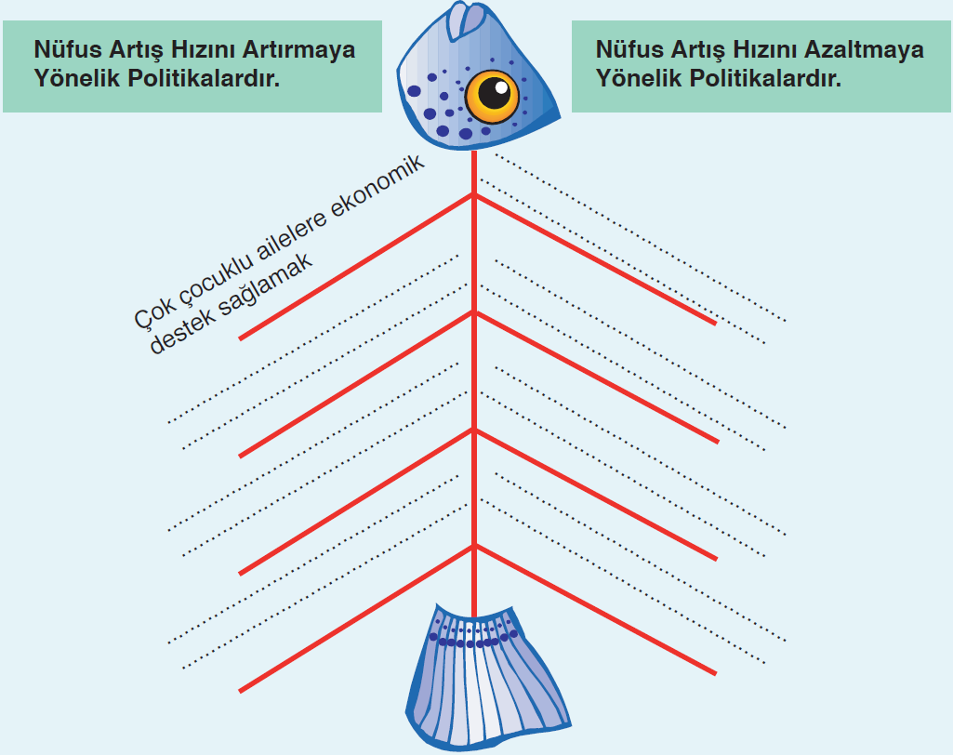
14) Görseldeki boşlukları örneğe uygun olarak tamamlayınız. (10P)

Çok çocuklu ailelere para cezası verilmesi

10.000 kal
1000 kal
100 kal
10 kal
1 kal
11) Aşağıda verilen canlı türlerini enerji piramidine yerleştiriniz. (10 P)

- Fare
- Yılan
- Ot
- Çekirge
- Kartal
Çok çocuklu ailelere hapis cezası verilmesi
Çocukların kreş ve eğitim masraflarının karşılanması
Kartal

Kürtajın serbest olması
Yılan

Anneye ücretli ve uzun süreli izin verilmesi
Fare
Kısırlaştırma vb. uygulamalar
Çekirge
Aileyi ve doğumu teşvik eden faaliyetler
Ot
………………………………
Coğrafya Öğretmeni

